Народы Пермского края
Система оценки
В вопросах с 1 верным ответом – 3 балла,
с 2 верными ответами – 5 баллов,
с 3 верными ответами – 6 баллов,
с 4 верными ответами – 7 баллов.
В вопросах с несколькими ответами за каждый неверный ответ вычитается два балла из максимально возможных.
№ вопроса | Ответы | Max. кол-во баллов | В случае ошибки в вопросах с несколькими вариантами ответов
1 | 2, 5, 6 | 6 | Каждый неправильный вариант ответа – минус 2 балла
2 | 2 | 3
3 | 3 | 3
4 | 1 | 3
5 | 1, 3 | 5 | Каждый неправильный вариант ответа – минус 2 балла.
6 | 2, 3, 5 | 6 | Каждый неправильный вариант ответа – минус 2 балла
7 | 1 | 3
8 | 3 | 3
9 | 2 | 3
10 | 1 | 3
11 | 4 | 3
12 | 2 | 3
13 | 2 | 3
14 | 3 | 3
15 | 3 | 3
16 | 1 | 3
17 | 3 | 3
18 | 2 | 3
19 | 3 | 3
20 | 2, 3 | 5 | Каждый неправильный вариант ответа – минус 2 балла
21 | 2 | 3
22 | 2 | 3
23 | 1 | 3
24 | 3, 6 | 5 | Каждый неправильный вариант ответа – минус 2 балла.
25 | 3 | 3
26 | 4 | 3
27 | 3 | 3
28 | 1, 3, 4, 5 | 7 | Каждый неправильный вариант ответа – минус 2 балла
29 | 2 | 3 | .
30 | 1 | 3
Max. баллов |  | 106

1. Выберите слова-приветствия на языках народов Пермского края.
1) Danke.
2) Исəнмесез.
3) Рəхмəт.
4) Тау.
5) Бур лун.
6) Салам.

2. Что в русском пермском говоре означает фразеологизм Ветер пинать?
1) ждать хорошую погоду,
2) бездельничать,
3) проиграть в футбол.

3. На языке каких народов были образованы следующие названия рек Пермского края: Обва, Сылва, Велва, Иньва.
1) тюркских,
2) славянских,
3) финно-угорских.

4. Что означает название Пермь (Пера-маа) по мнению исследователей?
1) Дальняя земля,
2) Богатая земля,
3) Большой город.

5. В каких устойчивых выражениях (названиях) используется слово «пермский»?
1) Пермский период,
2) Пермский путь,
3) Пермский звериный стиль,
4) Пермское чудо,
5) Пермский пельмень.

6. Определите, какие из названных жанров относятся к фольклорным.
1) повесть.
2) поговорка.
3) былина.
4) басня.
5) предание.

7. Какой фольклорист в начале XX в. записал пермские сказки, которые вошли в книгу «Великорусские сказки Пермской губернии».
1) Д. К. Зеленин.
2) В. И. Даль.
3) В. Н. Серебренников.
4) И. В. Зырянов.

8. Определите жанр данного фольклорного произведения:
Ехал Ваня из Казани,
Продавал муку пудами.
Кому пуд, кому два,
Кому пуда полтора.
1) колыбельная.
2) дразнилка.
3) считалка.

9. Отгадайте русскую народную загадку:
Шла девицы из Питера, несла кувшин бисера.
Она его рассыпала, никто не соберет –
Ни царь, ни царица, ни красна девица.
1) Снег.
2) Звезды.
3) Полевые цветы.

10. Во время какого народного обряда пели следующую песню:
У летного, перелетного ясного сокола,
У приезжего доброго молодца,
У Ивана-то да Васильевича
В три ряда кудри завивалися.
Что во первый ряд – из кольца в кольцо,
Во второй-от ряд – чистым серебром,
Что во третий ряд – по плечам вились.
Завила кудри родимая сестрица.
1) Свадебный обряд.
2) Проводы солдата.
3) Троицкие гуляния.

11. Завершите народную пословицу: Какова пряха, такова и …
1) сваха.
2) нитка.
3) песня.
4) рубаха.

12. Один из мифов народов Пермского края повествует о том, как девушка пошла вечером с ведрами по воду, пожаловалась на свою тяжелую жизнь, ее подняли на небо и она осталась там навсегда. О каком небесном светиле рассказывает этот миф?
1) О радуге.
2) О пятнах на луне.
3) О солнце.
4) О созвездии Плеяды.

13. О каком народном легендарном герое идет речь в сказании, данном в поэтической обработке А. М. Домниным:
Мог он видеть тени мертвых,
Мог догнать стрелу в полете
И с медведем разъяренным
В жмурки весело играл.
Мать его – ведунья Пэвсин –
Сны разгадывать умела,
Знала, где ночует Ойпель –
Бог лесов и рек студеных…
1) О Степане Пермском,
2) О Кудым-Оше,
3) О Ермаке.

14. При каком царе (великом князе) территория Пермского края была присоединена к Московскому княжеству (Российскому государству)?
1) При Иване III.
2) При Василии III.
3) При Иване IV (Грозном).

15. Как в прошлом называли присоединенные к русскому государству пермские земли?
1) Пермь Камская.
2) Верхнее Прикамье.
3) Пермь Великая.
4) Пермский край.

16. Какой народ Пермского края по результатам последних переписей населения находится на втором месте после русских?
1) Татары.
2) Марийцы.
3) Коми-пермяки.
4) Украинцы.
5) Таджики.

17. Представители какого из перечисленных народов Пермского края являются преимущественно городскими жителями?
1) Немцы.
2) Русские.
3) Евреи.
4) Татары.
5) Литовцы.

18. В каком году был создан Пермский край в результате присоединения Пермской области и Коми-Пермяцкого автономного округа?
1) 2000 г.
2) 2005 г.
3) 2008 г.
4) 2010 г.

19. Какой народ Пермской губернии в прошлом занимался оленеводством?
1) Удмурты.
2) Русские.
3) Манси.
4) Башкиры.
5) Коми-пермяки.

20. В каких музеях Пермского края можно увидеть деревянные постройки конца XIX в.
1) Парк деревянной скульптуры в д. Пармайлово.
2) Архитектурно-этнографический музей «Хохловка».
3) Этнографический парк истории реки Чусовой.
4) Кунгурский историко-архитектурный и художественный музей-заповедник.

21. Известно, что церковный алтарь строится всегда с восточной стороны. Определите по фотографии, под какой цифрой находится северная сторона.
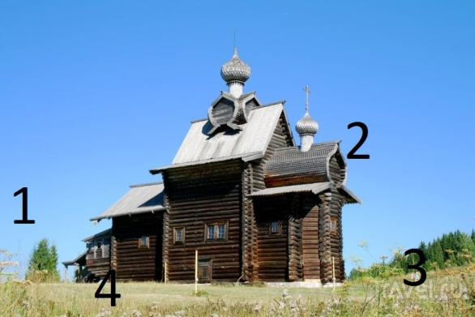
1) 1.
2) 2.
3) 3.
4) 4.

22. На каком месте у большинства народов Пермского края в прошлом в избе стоял стол?
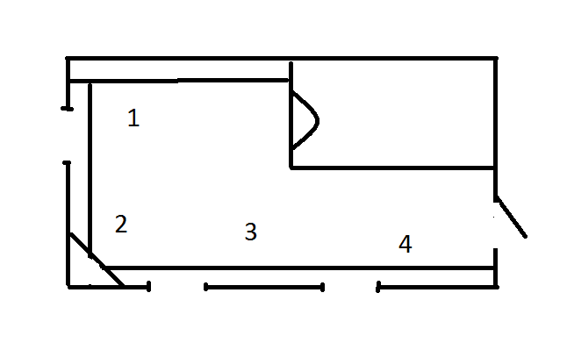
1) 1.
2) 2.
3) 3.
4) 4.

23. О каком обряде идет речь в следующем описании:
«Лошадей украшают ленточками. На шею одевают шаркунцы-бубенчики. К дуге привязывают колокол-ботало и сноп соломы. Бабы берут с собой прялки.
Мужики устраивают импровизированную баржу… В оглобли впрягается ватага подростков-ребят. Они веселые, задорные с криком снимают с места баржу и везут ее по деревне…».
1) Масленица.
2) Свадьба.
3) Святки.

24. Выберите из списка функции, которые печь в избе не выполняет.
1) Обогрев жилища.
2) Приготовление пищи.
3) Уборка жилища.
4) Место для умывания.
5) Место для сна.
6) Место хранения одежды.

25. Какой элемент женской одежды был в костюме всех традиционно проживающих в Пермском Прикамье народов (русских, татар, манси, коми-пермяков, удмуртов, марийцев).
1) Сарафан.
2) Кокошник.
3) Рубаха.
4) Юбка.
5) Камзол.

26. Как называют ткань, сотканную из нитей разных цветов в клетку и полоску.
1) Сукно.
2) Пониток.
3) Набойка.
4) Пестрядь.

27. Какой предмет домашней утвари в прошлом имел форму утки?
1) Кадушка.
2) Маслобойка.
3) Солонка.
4) Корыто.

28. Выберите продукты, из которых готовят пельмени народы Пермского края.
1) Мясо.
2) Творог.
3) Капуста.
4) Грибы.
5) Редька.
6) Зеленый лук.

29. Для чего некоторые народы одевали или пришивали к одежде маленького ребенка раковины каури, бусины и другие яркие предметы?
1) Чтобы он был красивым.
2) Чтобы его не сглазили.
3) Чтобы можно было видеть издалека, чем он занимается.

30. По народным представлениям этот мифологический персонаж часто появляется в виде ветра.
1) Леший.
2) Русалка.
3) Домовой.
4) Банник.

